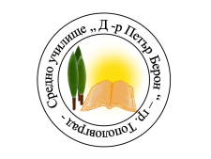
СРЕДНО УЧИЛИЩЕ „Д-Р ПЕТЪР БЕРОН“
гр. Тополовград, ул. „Варна“ № 2, GSM: +359877212533,
e-mail: info-2611018@edu.mon.bg; http: sou-topolovgrad.com

